Festival « Musique dans la Vallée » « Musik am Atertdaul »
Voie de la Liberté, 107 – B-6717 Attert
Tél. : 00 32 63 22 78 55 – Fax : 00 32 62 22 16 98 – mail : musique.vallee@attert.be

communiqué de presse
De la musique Klezmer au Tango Argentin il n’y a qu’un pas...
Le dimanche 26 septembre à 15h en l’église de Redange le festival Musique dans la Vallée propose un voyage musical à travers l’Europe de l’Est avec le Trio Astor Klezmer composé du flûtiste belge de renommée internationale Marc Grauwels, la violoniste et chanteuse Joëlle Strauss et de l’accordéoniste Christophe Delporte.
Le nom du groupe est avant tout un hommage au célèbre compositeur de tango argentin Astor Piazzola. De la musique Klezmer au Tango Argentin il n’y a qu’un pas qu'a effectué l’importante communauté juive vivant à Buenos Aires dans les années 1920.
Le tango nait à Buenos Aires autour des années 1880, fruit du bouillon de culture qu’abritait cette ville peuplée d’immigrants venus d’Italie, d’Espagne, de France et de l’Europe de l’Est sans oublier les Afro-Argentins. Quelques années plus tard, la communauté juive de Buenos Aires connait une expansion massive. Les diverses populations vivant à Buenos Aires et leurs musiciens échangèrent et s’inspirèrent des mélodies de chacun menant à l’apparition du Tango Yiddish. L’histoire particulière des populations juives au 20e siècle explique le voyage effectué par le Tango Yiddish. De Buenos Aires à la scène théâtrale new-yorkaise, en passant par la Pologne quelques musiciens ont emporté et enrichi cette nouvelle musique, la ramenant en Europe de l'Est, berceau de la musique Klezmer.
Cela devient un voyage musical à travers l’Europe de l’Est avec des chants traditionnels russes, bulgares, polonais, ukrainien, yiddish…
Quand la musique des peuples voyage, se mélange et s’enrichit !
Nominée en 2013 pour le « Prix Jean-Pierre Bloch de la LICRA française» qui récompense « Un artiste et son œuvre, dans son rapport aux Droits de l’Homme », Joëlle Strauss est une artiste complète. Chanteuse et violoniste virtuose de formation classique, elle se perfectionne dans d’autres styles, tzigane, klezmer, jazz, oriental, auprès des plus grands maîtres. Elle chante en espagnol, français, anglais, hébreu, ladino et yiddish.
Lauréat de plusieurs concours : Jeunes Solistes (RTBF), Concours Eurovision des Jeunes Musiciens, TIM (Italie), Christophe Delporte est un génie de l'accordéon. Passionné par les tangos d'Astor Piazzolla, il crée son propre quintet « Astoria », et est également très actif sur la scène de variété.
Quant à Marc Grauwels, il y a tant à dire... En 1985, il participe à la première exécution de la célèbre Histoire du Tango d’Astor Piazzolla et à son tout premier enregistrement. C'est encore lui que l'on peut écouter dans la bande sonore du film Amadeus de Milos Forman. En 2001, la firme Naxos décide de lui consacrer une collection particulière de 30 CDs. Aujourd'hui, il continue de se produire et d'enseigner dans le monde entier et reste un des flûtistes les plus en vue. Astor Piazzolla lui a d’ailleurs dédicacé son œuvre « The History of the Tango ».
Infos pratiques
Réservation : 063 22 78 55 – musique.vallee@attert.be
Prix : en prévente 15 € par adulte, 6 € pour les jeunes de 12 à 18 ans et les étudiants, gratuit pour les enfants de moins de 12 ans.
Mesures COVID : l’entrée aux concerts est conditionnée à la présentation de votre certificat européen COVID (CovidSafe). Si vous n’avez pas de certificat, un test rapide sera pratiqué. Ces mesures ainsi que les lieux de concert, sont susceptibles de changer en fonction de l’évolution de la situation.
Organisation : Association des communes de la Vallée de l’Attert belgo-luxembourgeoise, dont l’animation et le secrétariat sont assurés par l’asbl « Au Pays de l’Attert »

Pour tout renseignement complémentaire :
Sylvie Hubert et Nathalie Druart
asbl « Au Pays de l’Attert »
063 22 78 55
musique.vallee@attert.be

Photo : http://www.aupaysdelattert.be/Presse/ ou sur demande

A propos du Festival
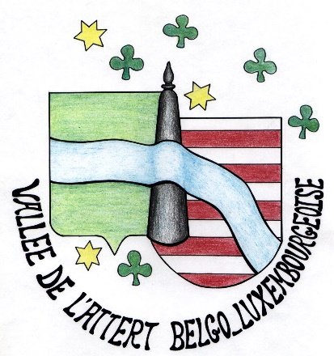
Rendez-vous traditionnel dans la Vallée de l'Attert belgo-luxembourgeoise, ce festival propose tous les ans de fin août à fin septembre 6 concerts de musique classique.
Dédié à la voix, le festival « Musique dans la Vallée » s'est fait une réputation grâce à un programme varié, des artistes prestigieux et des lieux pleins de charme.
A l'initiative de 5 communes de cette vallée c'est-à-dire Attert pour la Belgique, Beckerich, Ell, Préizerdaul et Redange pour le Grand-duché de Luxembourg, ce festival veut amener dans les villages des concerts de haute qualité et faire connaître son patrimoine bâti et naturel.

